兴国县文化广电新闻出版旅游局
2023年部门预算
编制说明

目 录

第一部分 兴国县文化广电新闻出版旅游局部门概况
一、部门主要职责
二、部门基本情况
第二部分 兴国县文化广电新闻出版旅游局部门预算情况说明
一、2023年部门预算收支情况说明
二、2023年“三公”经费预算情况说明
第三部分 兴国县文化广电新闻出版旅游局部门预算表
一、《收支预算总表》
二、《部门收入总表》
三、《部门支出总表》
四、《财政拨款收支总表》
五、《一般公共预算支出表》
六、《一般公共预算基本支出表》
七、《一般公共预算“三公”经费支出表》
八、《政府性基金预算支出表》
九、《国有资本经营预算支出表》
十、《部门整体支出绩效目标表》
十一、《项目支出绩效目标表》
第四部分 名词解释

第一部分 兴国县文化广电新闻出版旅游局部门概况

一、部门主要职责
兴国县文化广电新闻出版旅游局是主管全县文化艺术、广播影视、新闻出版、文物遗产、旅游等工作的县政府工作部门。
2023年我局在县委、县政府的正确领导和县人大常委会的关心支持、监督指导下，继续积极抢抓赣南苏区振兴发展机遇，以“建设红色文化传承发展模范县”为目标，努力提升文广新旅部门服务群众的能力，稳步推进文广旅事业建设，扎实抓好文广产业发展，全力完成县委、县政府和县人大布置的任务。
二、部门基本情况
2023年兴国县文广新旅局部门共有预算单位4个，包括：县文广新旅局本级、县文化馆、县图书馆、县文化旅游融合发展中心4个单位。
编制人数小计79人,其中：行政编制人数7人,参照公务员管理的事业编制人数0人,全部补助事业编制人数72人,自收自支编制人数0人。实有人数小计79人,其中：在职人数小计79人,行政在职人数7人,参照公务员管理的事业单位在职人数0人,全部补助事业在职人数72人。离休人数小计1人,退休人数小计100人,退职人员0人,遗属人数4人。

第二部分 兴国县文化广电新闻出版旅游局部门预算情况说明

一、2023年部门预算收支情况说明
（一）收入预算情况
2023年本部门收入预算总额４４９７．７４万元，较上年预算安排减13.09万元，减0.29%。增减变化主要原因是：本年无上年结转（结余）。
具体为：财政拨款收入１２４１．２８万元，较上年预算安排增23.27万元；事业收入0万元，较上年预算安排增0万元；经营收入0万元，较上年预算安排增0万元；其他收入３２５６．４６万元，较上年预算安排增１４４９．１５万元，。上级补助收入0万元，较上年预算安排减198万元；上年结转（结余）0万元，较上年预算安排减1287.51万元。
（二）支出预算情况
2023年本部门支出预算总额４４９７．７４万元，较上年预算安排减13.09万元，减0.29%。增减变化主要原因是：项目经费减少。具体为：
按支出项目类别及经济分类科目划分：基本支出１１５８．４４万元，较上年预算安排增110.87万元，其中：工资福利支出１０６６．３９万元、商品和服务支出７１．５６万元、对个人和家庭的补助支出１８．２０万元、其他资本性支出２．３０万元；项目支出３３３９．３０万元，较上年预算安排减123.96万元，其中：其他运转类３２５１．５万元、特定目标类８７．８万元。
按支出功能分类科目划分：文化旅游游体育与传媒支出934.02万元，较上年预算安排减1404.19万元；社会保障和就业166.02万元，较上年预算安排增28.47万元；卫生健康支出94.42万元，较上年预算安排减31.49万元；住房保障支出93.28万元，较上年预算安排减5.56万元；其他支出3210万元，较上年预算安排增1399.68万元。
（三）财政拨款支出情况
2023年本部门财政拨款（补助）支出预算1241.28万元，占本年支出预算额的27.60%，，较上年预算安排增23.27万元，增1.91%。增减变化主要原因是：基本支出增加。具体为：
按支出经济分类科目划分：基本支出1111.98万元，较上年预算安排增86.96万元，其中：其中：工资福利支出1019.93万元、商品和服务支出７１．５６万元、对个人和家庭的补助支出１８．２０万元、其他资本性支出２．３０万元；项目支出129.3万元，较上年预算安排减63.69万元，其中：工资福利支出0万元、商品和服务支出93.12万元、对个人和家庭的补助支出27.18万元、其他资本性支出9万元。
按支出功能分类科目划分：文化旅游体育与传媒支出887.56万元，较上年预算安排增18.33万元；社会保障和就业166.02万元，较上年预算安排增40.59万元；卫生健康支出94.42万元，较上年预算安排减30.09万元；住房保障支出93.28万元，较上年预算安排减5.56万元。
（四）政府性基金情况
2023年我部门无政府性基金预算拨款安排的支出。
（五）机关运行经费等重要事项的说明
2023年部门机关运行费预算21.60万元，比2022年(上一年度）预算增加5.50万元，增长20.30％。增减变化主要原因是：业务量增加，办公费增加。
按照《地方预决算公开操作规程》明确的口径，机关运行费指各部门的公用经费，包括办公及印刷费、邮电费、差旅费、会议费、福利费、日常维修费、专用材料及一般设备购置费、办公用房水电费、办公用房取暖费、办公用房物业管理费、公务用车运行维护费以及其他费用。
（六）政府采购情况
2023年部门所属各单位政府采购总额36.5 万元，其中：政府采购货物预算36.5万元、政府采购工程预算 0 万元、政府采购服务预算0万元。
（七）国有资产占有使用情况
截至2022年12月31日部门共有车辆1 辆，其中：一般公务用车1辆、执法执勤用车 0 辆。
2023年本部门预算安排购置车辆 0辆，安排购置单位价值200万元以上大型设备具体为：无 。
（八）绩效目标设置情况
2023年实行绩效目标管理的项目13个，涉及资金3339.万元。其中：
项目名称：2023年文化发展基金
1.项目概述：开展公共文化服务,组织群众文化活动,切实文化遗产保护实施,文化惠民演出,持续创作文化精品力作。
2.立项依据：兴府办抄字[2014]7号。
3.实施主体：兴国县文化广电新闻出版旅游局
4.实施周期：2023-01-01至2023-12-31
5.年度预算安排：60.62万元
6.年度绩效目标：开展公共文化服务,组织群众文化活动,切实文化遗产保护实施,文化惠民演出,持续创作文化精品力作。
（九）国有资本经营情况
无使用国有资本经营预算拨款安排的支出
二、2023年“三公”经费预算情况说明
2023年兴国县文广新旅局部门“三公”经费一般公共预算安排18.33万元。其中：
因公出国（境）费0万元，比上年增（减）0万元，主
要原因是：无安排。
公务接待费14.93万元，比上年减12.57万元，主要原因
是：厉行节约，严格执行中央八项规定。
公务用车运行维护费3.4万元，比上年减2.4万元，
主要原因是：厉行节约，严格执行中央八项规定。
公务用车购置费0万元，比上年增（减）0万元，主要
原因是：无安排。

第三部分 兴国县文化广电新闻出版旅游局2023年部门预算表
一、《收支预算总表》
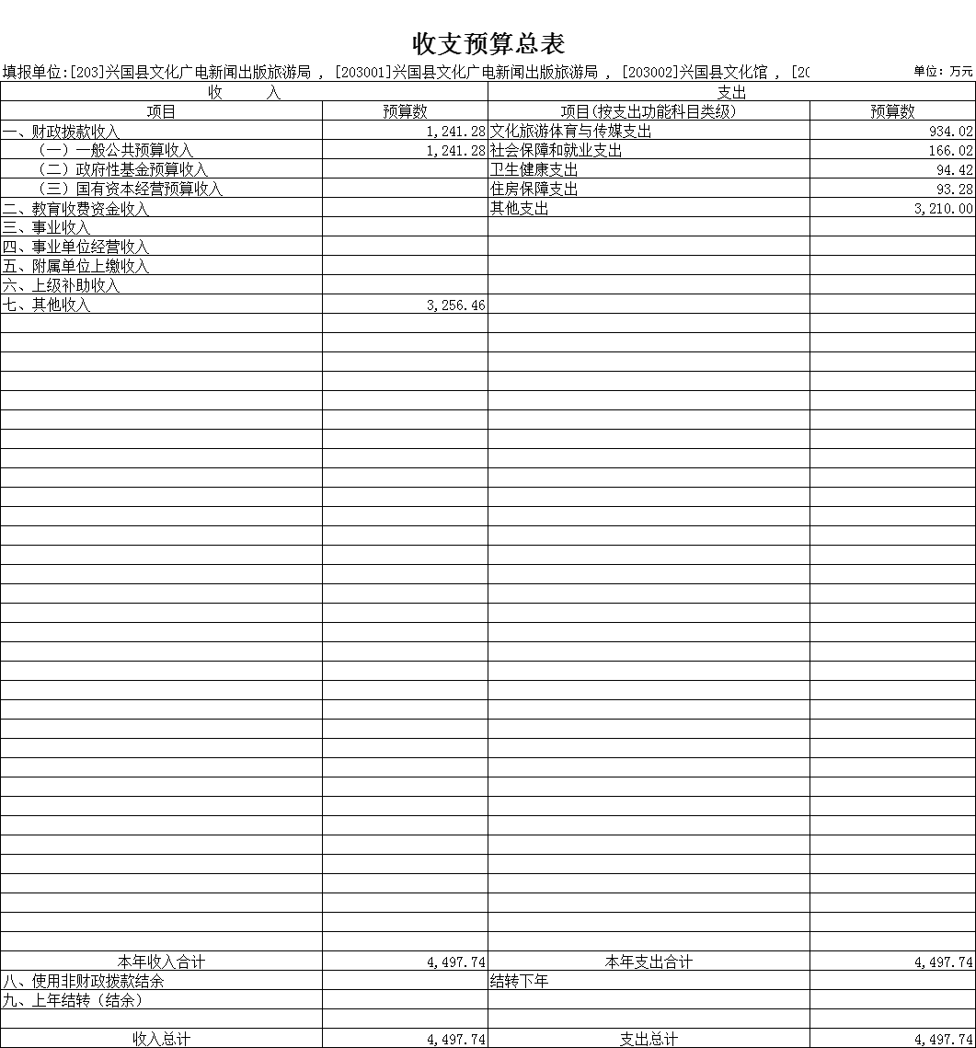

- 《部门收入总表》
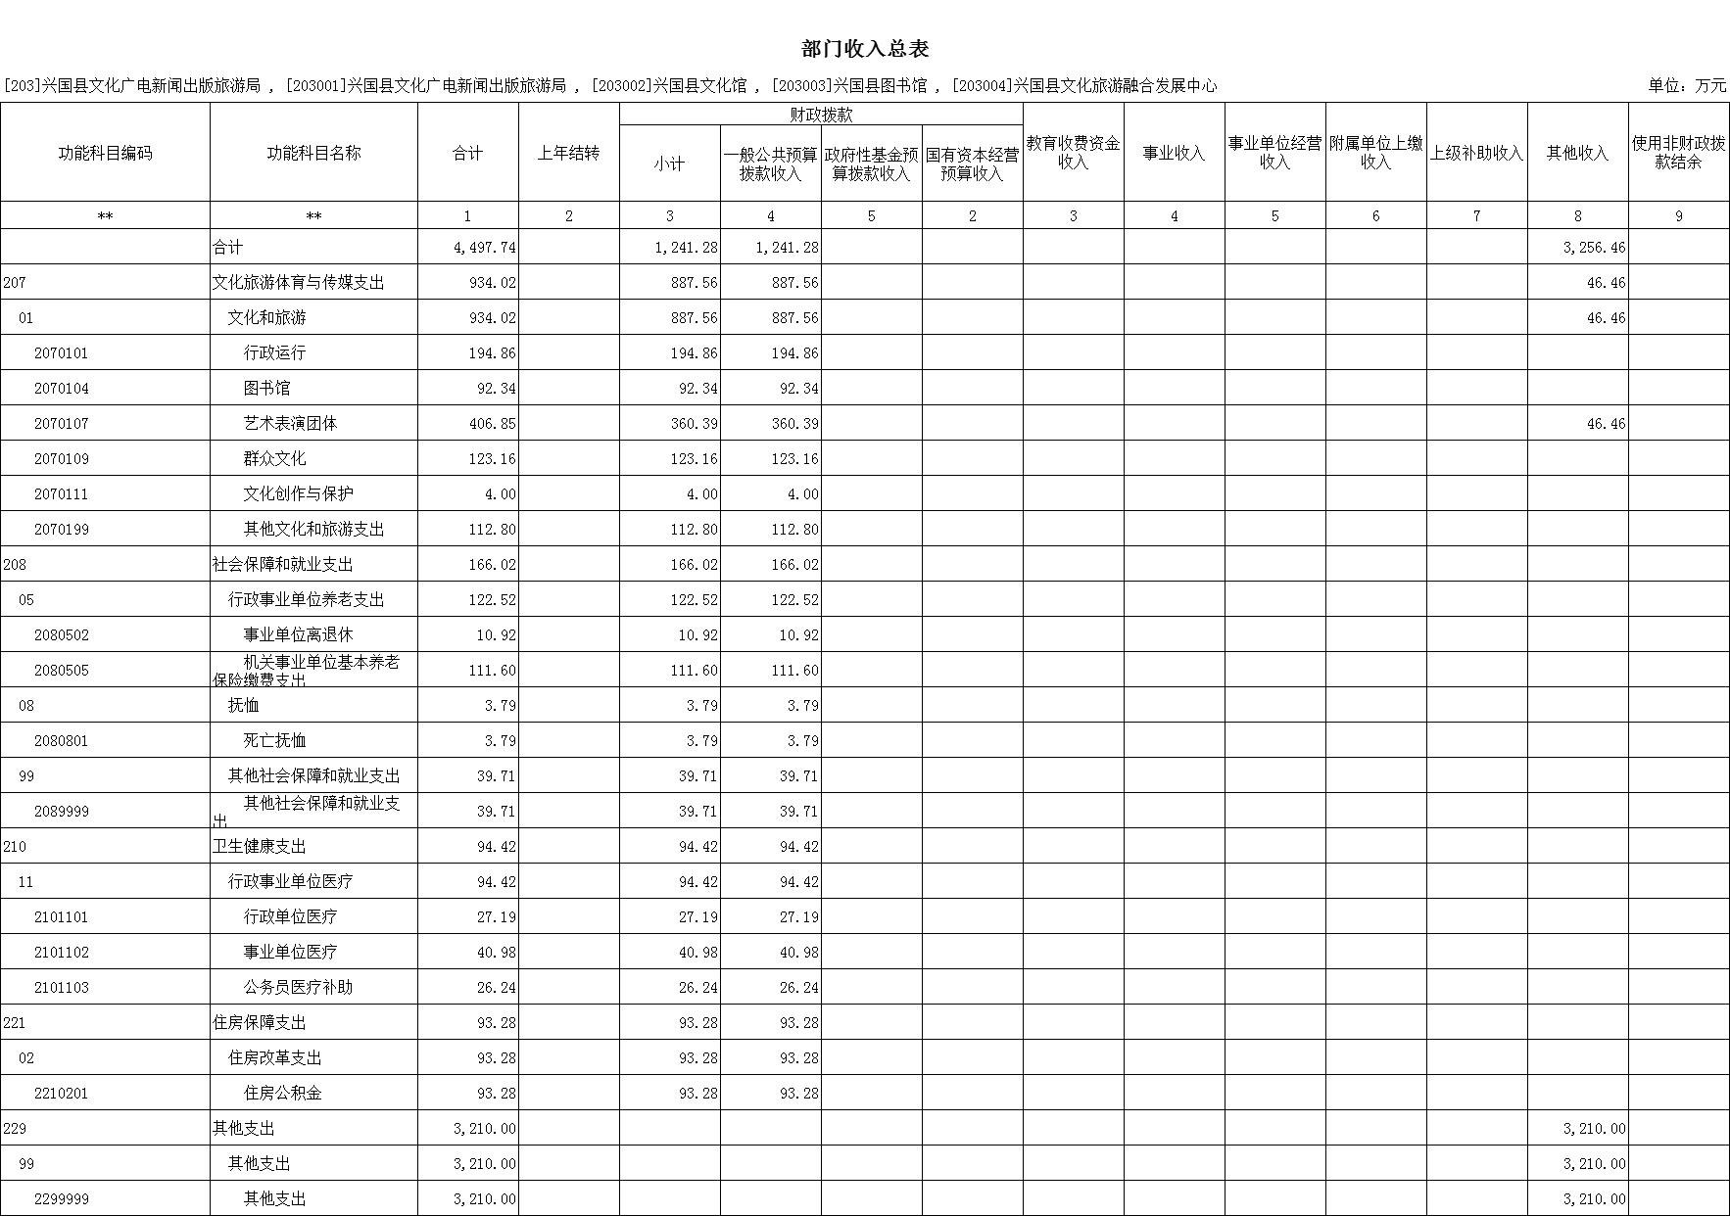

- 《部门支出总表》
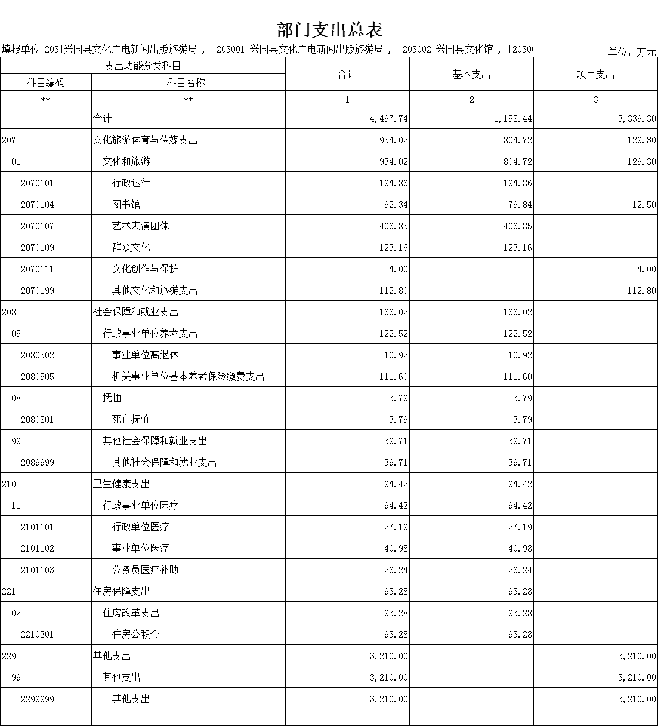

- 《财政拨款收支总表》
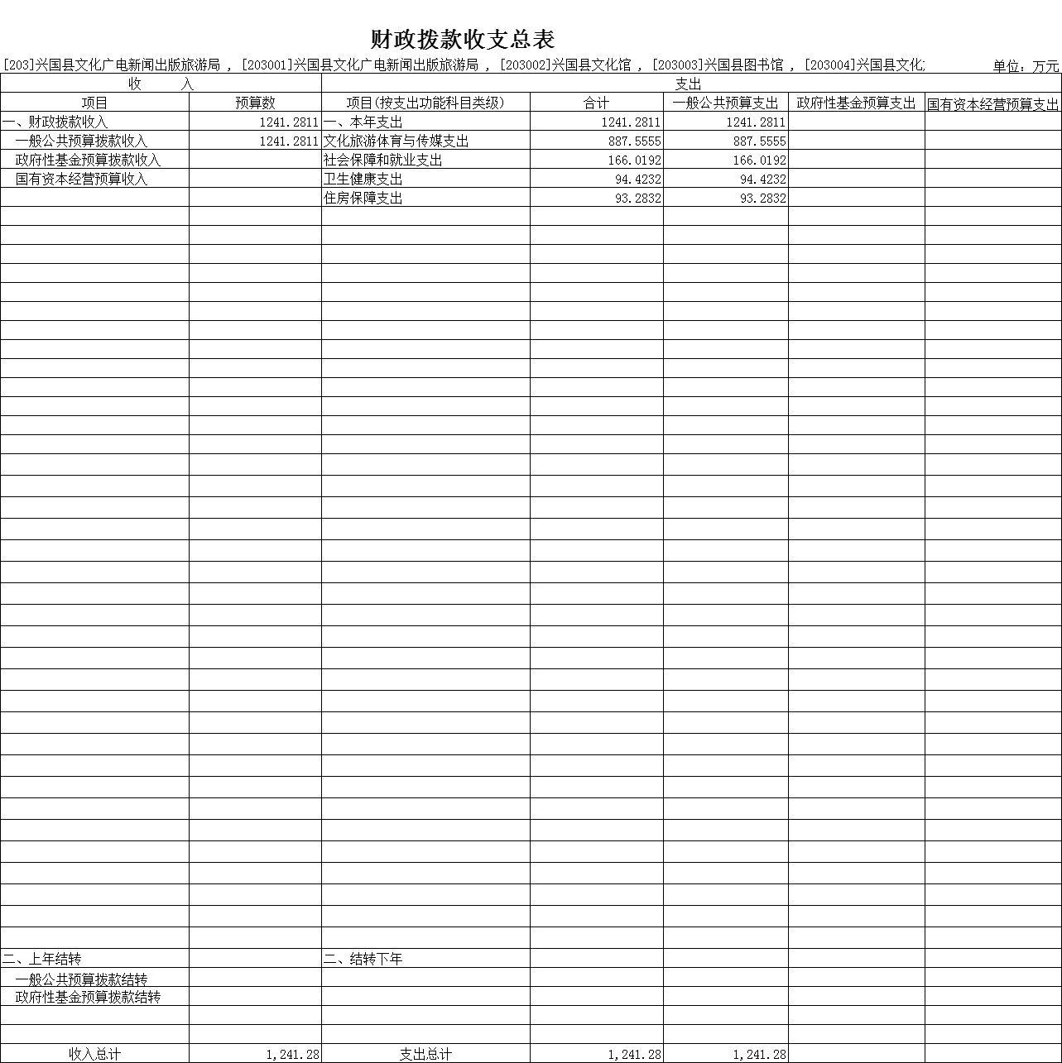

- 《一般公共预算支出表》
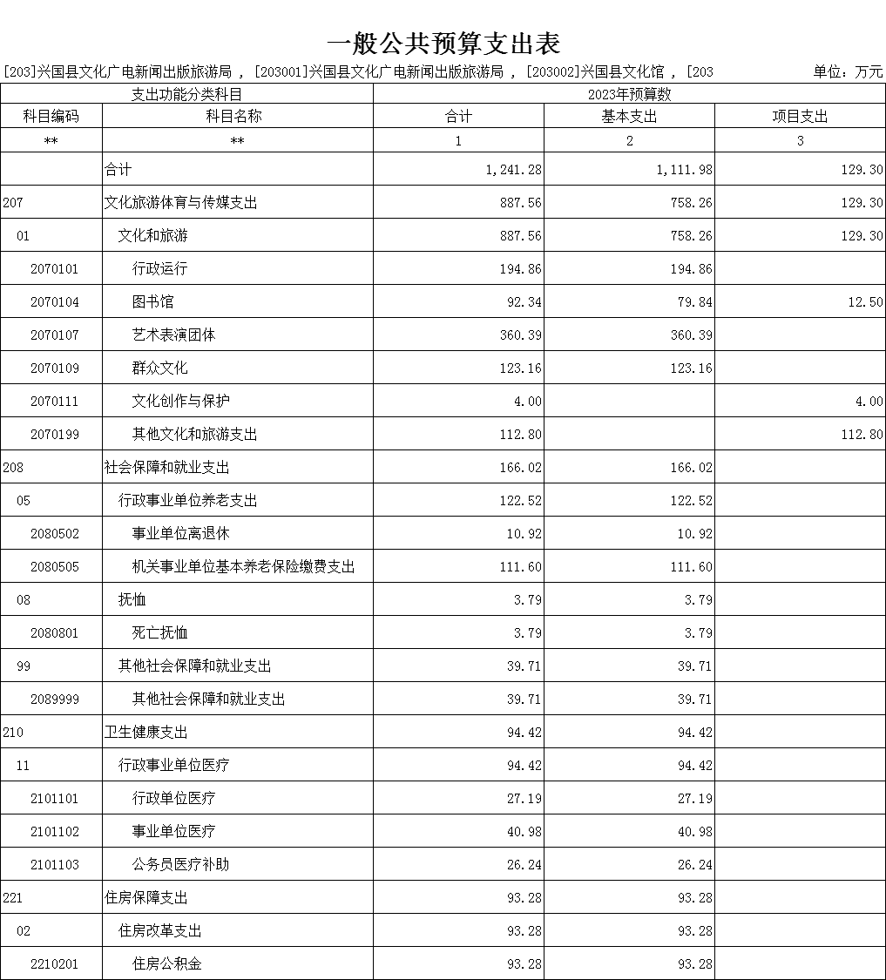

- 《一般公共预算基本支出表》
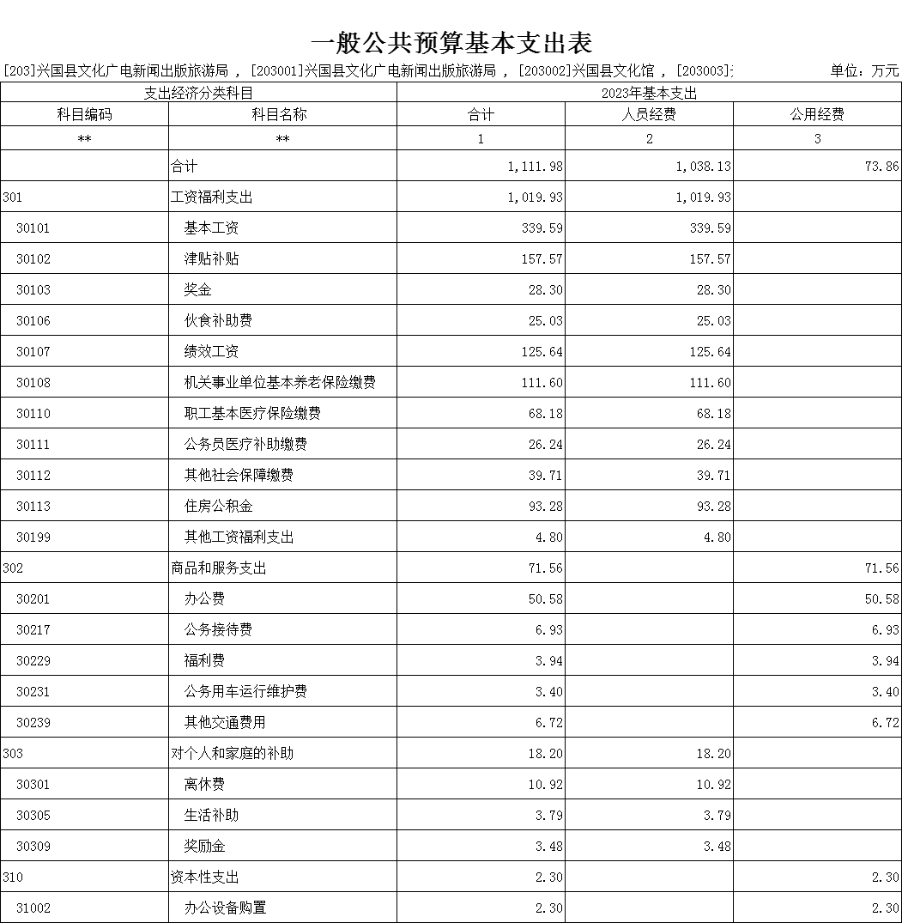

- 《一般公共预算“三公”经费支出表》
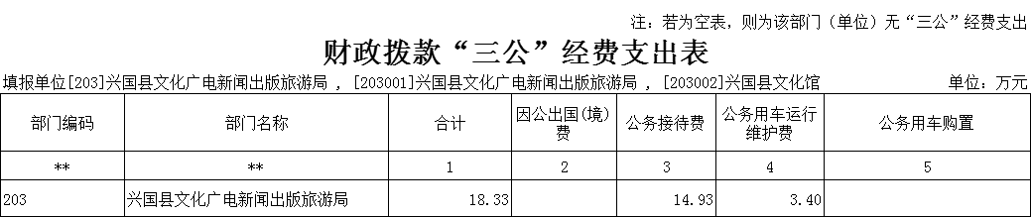

- 《政府性基金预算支出表》
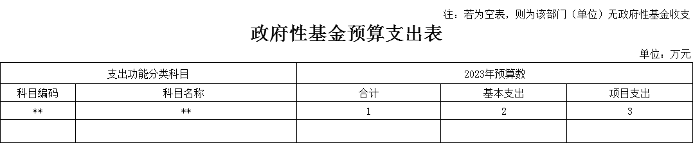

九、《国有资本经营预算支出表》

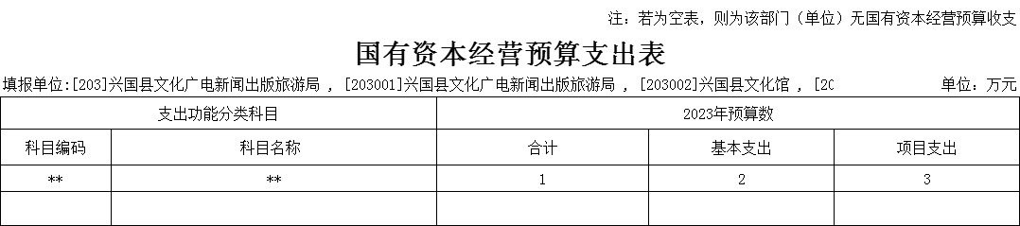

十、《部门整体支出绩效目标表》
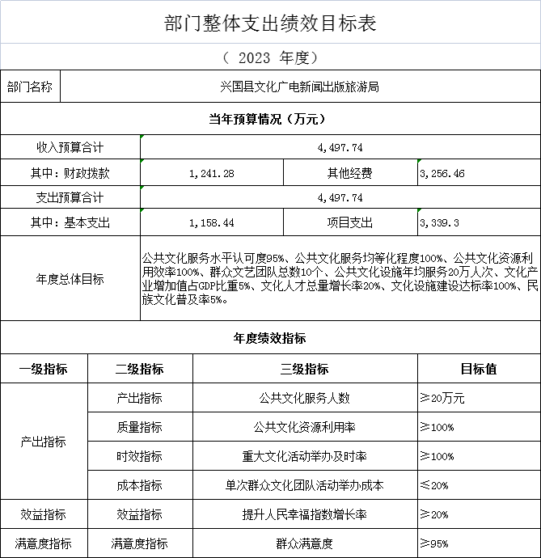

十一、《项目支出绩效目标表》

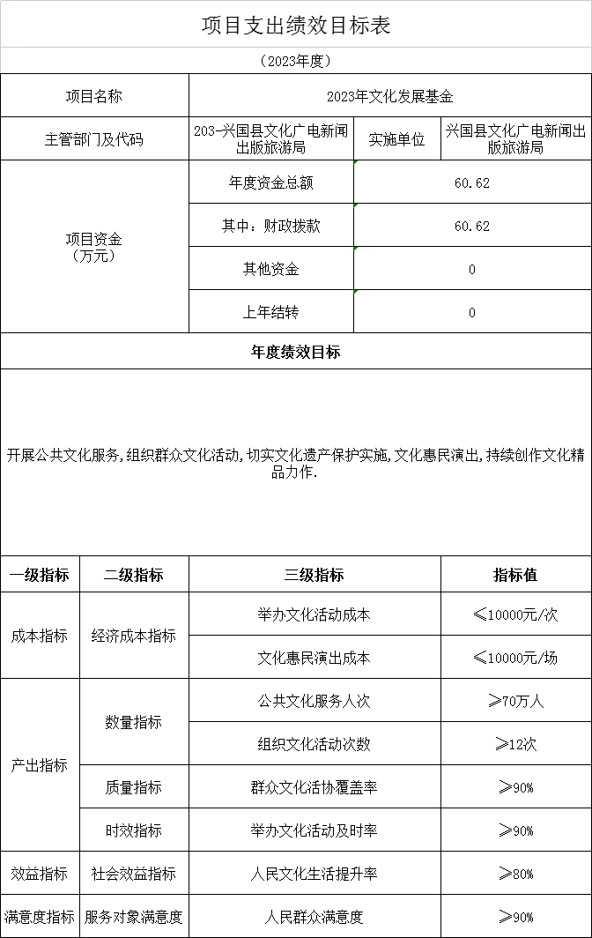

第四部分 名词解释

一、收入科目
各部门结合实际进行解释。
（一）财政拨款：指县本级财政当年拨付的资金。
（二）事业收入：指事业单位开展专业业务活动及辅助活动取得的收入。
（三）事业单位经营收入：指事业单位在专业业务活动及辅助活动之外开展非独立核算经营活动取得的收入。
（四）其他收入：指除财政拨款、事业收入、事业单位经营收入等以外的各项收入。
（五）附属单位上缴收入：反映事业单位附属的独立核算单位按规定标准或比例缴纳的各项收入。包括附属的事业单位上缴的收入和附属的企业上缴的利润等。
（六）上级补助收入：反映事业单位从主管部门和上级单位取得的非财政补助收入。
（七）使用非财政拨款结余：填列历年滚存的非限定用途的非统计财政拨款结余弥补2023年收支差额的数额。
（八）上年结转和结余：填列2022年全部结转和结余的资金数，包括当年结转结余资金和历年滚存结转结余资金。
二、支出科目
对部门或单位预算中涉及的支出功能分类科目（明细到项级），结合部门实际，参照《2023年政府收支分类科目》的规范说明行解释。
（一）行政运行：反映行政单位（事业单位）的基本支出。
（二）一般行政管理事务：反映行政单位（包括事业单位）未单独设置项级科目的其他项目支出。
（三）机关事业单位基本养老保险缴费支出：反映机关事业单位实施养老保险制度由单位缴纳的基本养老保险费的支出。
（四）行政单位医疗：反映行政事业单位基本医疗保险缴费经费。
（五）事业单位医疗：反映财政部门集中安排的事业单位基本医疗保险缴费经费。
（六）死亡抚恤：反映单位遗属人员生活补助。

